הסתרה וגילוי | נפלאות העריכה
שם הפעולה הקודמת- הסתרה וגילוי | נפלאות הצילום
שם הפעולה הבאה- אחד על אחד | מסירים פילטרים

מטרות-
- מטרה בנושא התוכן המועבר
- מטרה רגשית / חוויתית - אישי או בין אישית
- מטרה שמקדמת אותנו לנושא השנתי/ קידום הפרויקט

מהלך
- מה נשמע? (10-15 דק')- כל אחד.ת מחברי הקבוצה אומרים מה שלומם, ועונים על השאלה- כמה זמן לוקח לי להחליט אם להעלות תמונה לרשת חברתית או לא?

- חלק תיאורטי (10 דק') - נדבר קצת על הנושא באופן תיאורטי. נתעכב על הסיפור הבא- ערן סויסה, כתב בידור מוכר, פתח היילייט שבו הוא מעלה לסטורי פוסטים, בעיקר של דוגמניות מוכרות, שעברו ריטוש בפוטושופ ו"מוציא לאור" את השימוש בפוטושופ. לטענתו שזה לא כדי להשפיל את הדוגמניות אלא למגר את השימוש הבעייתי בפוטושופ. נציג את הסרטון של הכתבה על הנושא, ניתן גם להראות את ההיילייט מהעמוד של ערן. לאחר מכן נדון על הנושא.

- דיון (15 - 10 דק')-
א. מה דעתכם על מה שעשה ערן סוויסה? האם זה מוגזם או שדווקא מוצדק? למה?
ב. למה בעיניכם אנשים עושים פוטושופ?
ג. אילו השלכות עלולות להיות על הקהל שצופה בתמונות שעברו ריטוש בפוטושופ?
ד. מה אנחנו יכולים לעשות בנושא? כקהל להמון תוכן ברשתות החברתיות?

- הפסקה-(10 דק')- במידה ומורגש שיש צורך בקבוצה.

- התנסות מעשית (30 דק'): נשאל את החניכות.ים אילו אפליקציות לעיצוב תמונות הם.ן מכירים. (למשל- instagram, vsco, snapseed) לשם ההתנסות נצטרך שלכל חניך.ה תהיה לפחות אפליקציה אחת לעיצוב תמונות, ותמונה שהוא/ היא בחרו.
ניתן להמליץ לדוגמה על snapseed- יש בה אפשרות לעריכה נקודתית של תמונות וריטוש פגמים, בדומה לפוטושופ (בנספחים הסברתי מעט על האפליקציה. מומלץ לעבור עליה ולהתנסות בשימוש בה לפני הפעילות). כעת, נבקש מכל חניך.ה לבחור תמונה שעליה יתנסו בעריכה. יש לבקש שהתמונה תהיה תמונה שמראה פנים/ גוף של בני אדם, כדי שנוכל לראות את השינויים שניתן לעשות בבני אדם באמצעות האפליקציות והעריכה. לפני תחילת המשימה מומלץ להסביר לחניכות.ים על האפליקציה ולראות שכולם הבינו איך להשתמש.

המשימה: יש לכם כ15 דקות לערוך את התמונה. נבקש מהם.ן שהשינויים בתמונה יהיו מהותיים ולא רק שינוי צבע או אפקט. שיגדילו/ יקטינו איברים, יעלימו/ יבליטו "פגמים" וכו'.

לאחר שסיימו, נבקש מהחניכות.ים לשלוח לנו את התמונות, אחת לפני העריכה ואחת אחרי. בפעילות הבאה ניתן לערוך תערוכה של התמונות שהחניכות.ים ערכו.

- סיכום (10 דק') - איך היה? ניתן בסיכום להציג את התוצרים של הקבוצה, ולדבר על מה שיצא- האם יש שינויים גדולים בתמונות? מה יכול לקרות כשיד מקצועית עושה את השינויים האלו? האם נשים לב? מה ההשלכות לכך? כיצד אתם מרגישים כאשר אתם מתבוננים על התמונה ה"מלוטשת" ? האם הייתם חושבים להעלות אותה? איך זה גורם לכם להרגיש?

- פינה אישית (15 דק') חניךה מביא/ה נושא מעולם התוכן שלו/ה ומעביר/ה פרזנטציה לקבוצה (אפשר גם להנחות דיון בקבוצה) במשך 15 דק'. לאחר סבב ראשון של הקבוצה, אפשר לתת נושא לפינה אישית- סוגיות חברתיות, אקטואליה, מוזיקה, וכו'.

עזרים
- הסרטון במתודה הראשונה מחובר למסך.
- מכשיר נייד לכל ילד עם אפליקציית עריכה.
- מסך להצגת התוצרים הסופיים.
נספחים
נספח 1- אפליקציית snapseed
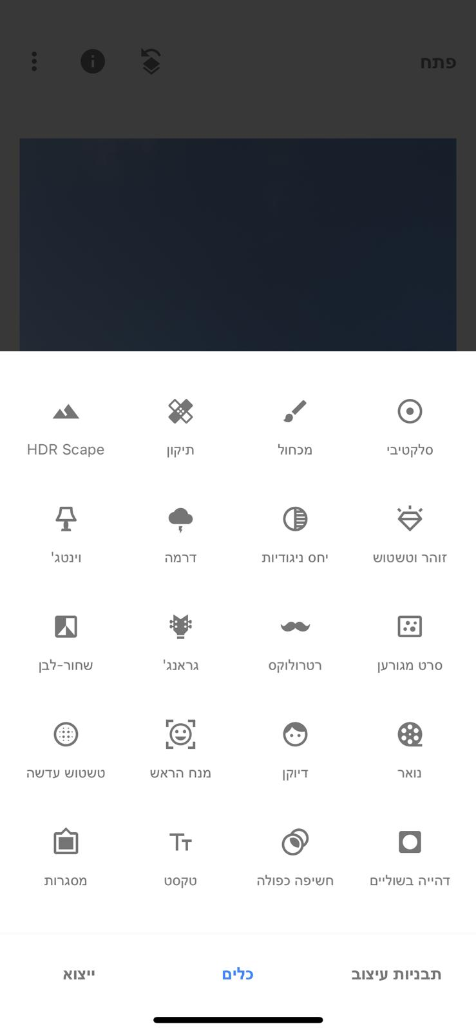
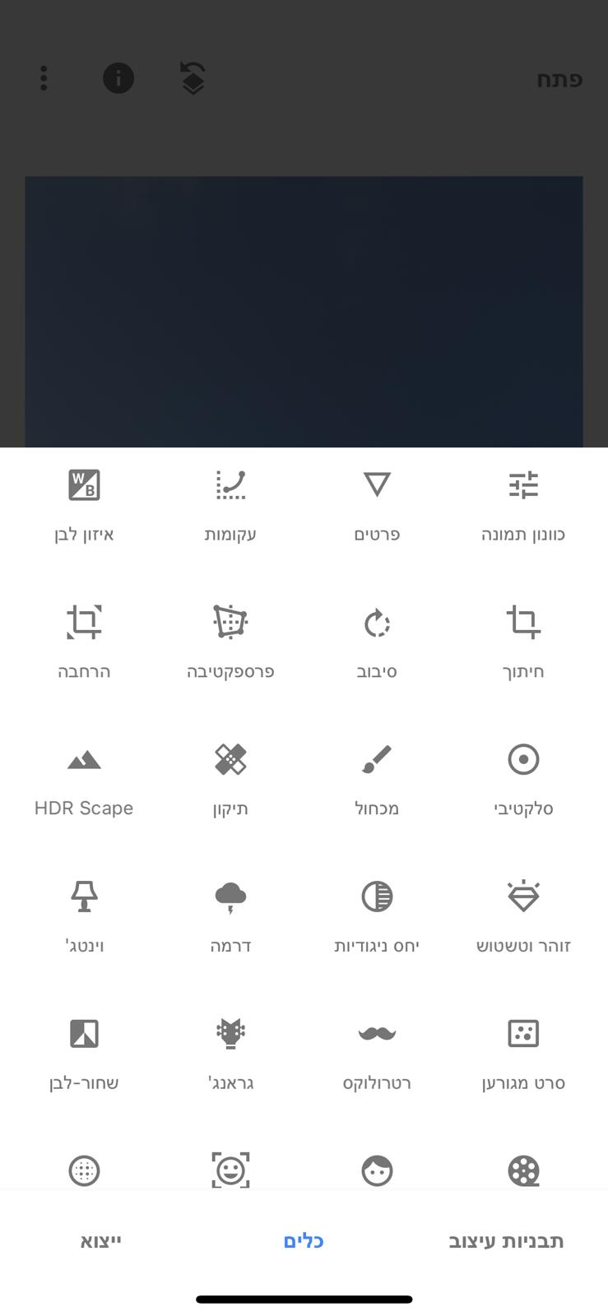
כך נראית אפליקציית snapseed מבפנים. ניתן להציג לחניכים את התמונה ומספר פונקציות לדוגמה שהם יכולים להשתמש בהן-
דיוקן: מכיל אפשרויות להארת הפנים, הבהרת העיניים והחלקת האור.
תיקון: לתיקונים נקודתיים, מעלים למשל נקודות חן.
מנח הראש: מאפשר להזיז את הזווית של הראש.
פרספקטיבה: מאפשר את שינוי הזווית בה צולמה התמונה.
טשטוש עדשה: מאפשר שינוי של הפוקוס בתמונה.
אחד על אחד | מסירים פילטרים

כשבוע לפני הפעולה - לבקש מהחניכות.ים להביא פריט שמספר עליהן.ם שהן.ם מוכנות.ים להראות לחבר קבוצה ולספר עליו. הפריט יכול להיות תמונה/חפץ מעניין/מכתב.
מהלך:
- סבב מה נשמע?(5-10 דק') - כל אחד.ת מחברי הקבוצה אומרים מה שלומם, ועונים על השאלה- והאם יש דברים שהן.ם לא מספרות.ים לאף אחד.ת?
- דייטים(10-15 דק') - מחלקים את הקבוצה לזוגות ומפזרים אותם בחדר, נותנים להן נושאים(בנספח א') וכל זוג אומר באותה הזמן את ההעדפה שלו באותו נושא(לדוגמא אוכל אהוב - סושי) וכל זוג סופר.ת כמה פעמים הם אמרו תשובות זהות.
לאחר מכן חוזרים לקבוצה וכל זוג מספר כמה תשובות זהות הוא קיבל.
- חשיפה בין חברות.ים(15-20 דק') - במתודה זו אנו רוצים שהזוגות יחשפו לקצת מהחיים של בן.ת הזוג שלהן.ם. המטרה היא שיכירו אחד את השני יותר לעומק וישתפו אחד את השני.
חוזרים לזוגות ומבקשים מהזוגות להוציא את הפריטים שהביאו מהבית וישתפו את הזוג שלהן.ם בפריט.
אפשר להביא לזוגות שאלות להעמקה:
למה בחרת להביא פריט זה?
מה החשיבות של הפריט בחיים שלך?
האם חשבת להביא משהו אחר? למה בחרת שלא בסוף?
- הפסקה(10 דק') במידת הצורך
- ציור זוגי(20-25 דק') - חוזרים לזוגות ומבקשים מכל זוג לצייר ציור ביחד ששני בני/בנות הזוג לוקחים חלק מלא בציור. הציור יכול להיות נושא שהזוג מתחבר אליו/ציור של שניהן.ם/מה שהזוג בוחר!
בסוף חוזרים לקבוצה וכל זוג מראה את הציור שצייר לשאר הקבוצה ומסבירים על הציור.
**יש לנסות שהחניכות.ים יקחו את הציור ברצינות ולא יעשו ממנו "צחוק"
- סיכום -
- האם נהנתן.ם מהעבודה בזוגות?
- האם מישהו גילה משהו חדש על הבן/בת הזוג שלו?
- אתן.ם מרגישות.ים שאתן.ם מכירות.ים את בן/בת הזוג יותר מפעם?

נספח א'
אוכל אהוב
צבע אהוב
תחביב אהוב

